8 mai 2020

Comment préparer sa voiture au déconfinement ?
- Quand une voiture est restée immobilisée pendant une période prolongée, il faut s’assurer qu’elle soit parfaitement préparée pour redémarrer au quart de tour le moment venu
- Vérifier le niveau des liquides, le système électrique et les freins est essentiel
- L’intérieur et l’extérieur peuvent aussi être désinfectés pour éliminer tout virus potentiel

En raison des mesures actuelles prises pour lutter contre le coronavirus, les rues des villes sont vidées de leurs passants... et de leurs voitures. L’accès aux grandes villes telles que Madrid, Paris, Berlin ou Rome a chuté d’environ 75 % tandis que l’accès transfrontalier a diminué de 80 %. Mais comment préparer les véhicules pour la reprise le 11 mai et le retour progressif à la normale ? Voici quatre recommandations afin que toute voiture soit prête à reprendre la route en même temps que le reste du monde.
1. Vérifier le niveau des liquides. Les niveaux de l’huile moteur et du liquide de refroidissement doivent être contrôlés avant de démarrer le moteur. « Après avoir lancé le moteur, laissez-le tourner pendant quelques minutes avant de rouler. Cela permettra aux liquides de circuler dans les conduites et les tuyaux, et de lubrifier toutes les pièces », recommande Josep Almasqué, responsable de l’atelier de tôlerie chez SEAT. Il est important de s’assurer qu’il n’y a pas d’écoulements sur le sol, en particulier en dessous de la zone du moteur.
2. Vérifier la pression des pneus. Quand une voiture ne roule pas régulièrement, la pression des pneus diminue. Ce phénomène est dû à la perméabilité, les pneus perdant normalement un peu d’air chaque jour, en particulier en été. Si le véhicule reste à l’arrêt et que les pneus perdent trop d’air, le poids de la voiture pourrait endommager les jantes et déformer les roues. « Avant de démarrer la voiture, vérifiez la pression et assurez-vous qu’elle corresponde aux conditions de conduite », indique Josep.
3. Double vérification. Lorsque le véhicule est immobilisé, il faut vérifier tous les éléments qui sont utilisés pendant la conduite, y compris les phares et feux, les clignotants, les vitres, les essuie-glaces et tous les appareils électroniques. Le système d’infodivertissement de la voiture peut afficher des informations à ce sujet. « Si quelque chose ne fonctionne pas correctement, un témoin d’avertissement va indiquer à l’écran ce qui doit être vérifié », explique Josep. L’état des freins doit aussi faire l’objet d’un contrôle. Pour ce faire, il est conseillé d’appuyer sur la pédale pendant quelques secondes et d’observer si elle reste en position. Enfin, il convient de s’assurer qu’aucun bruit inhabituel n’apparaisse au démarrage du moteur.
4. Que faut-il désinfecter ? Il est important de nettoyer le véhicule en insistant sur les zones soumises à un contact très fréquent, tant à l’intérieur qu’à l’extérieur de la voiture :
Les basiques. Les poignées de porte extérieures et intérieures, le volant, le levier de vitesses, l’écran tactile, les commandes des clignotants ainsi que les commandes de réglage des sièges et les lève-vitres.
Le tableau de bord. Il s’agit de l’un des points d’attention les plus importants puisque les gens toussent ou éternuent généralement dans sa direction.
Les tapis de sol. Ils accumulent quantité de saletés qui sont véhiculées par les semelles des chaussures.
La ventilation. Pour garantir la qualité de l’air, les ouïes ne doivent pas être obstruées. En plus de les désinfecter, il faudrait éliminer la poussière au moyen d’une brosse ou d’un aspirateur.
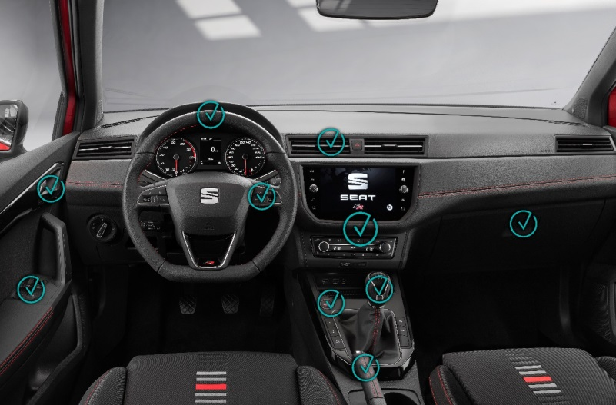
L’extérieur. Les gens touchent beaucoup plus d’endroits que les poignées de porte sans s’en rendre compte. Ils s’appuient contre les vitres, tirent les portes ouvertes par le cadre ou les poussent pour les fermer. Il est important d’utiliser les produits de nettoyage adéquats : savon doux et eau, produits de nettoyage spéciaux pour voiture et, uniquement s’il n’y a pas d’autres possibilités, solutions contenant 70 % d’alcool.
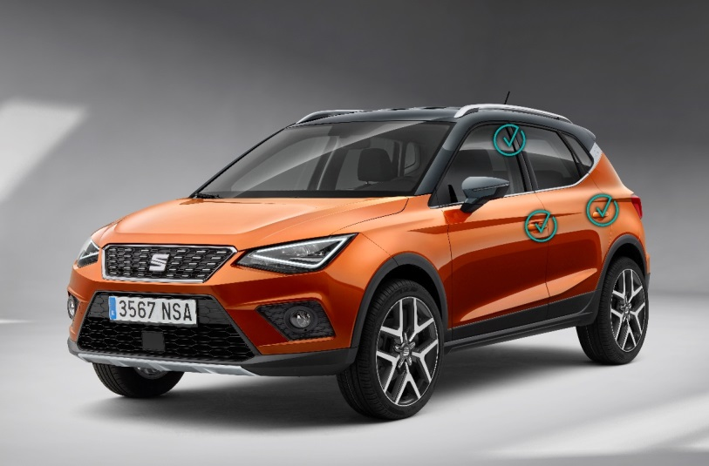

Press contact
Dirk Steyvers
PR & Content Manager
M +32 476 88 38 95

www.seat-mediacenter.com

SEAT is the only company that designs, develops, manufactures and markets cars in Spain. Member of the Volkswagen Group, the multinational has its headquarters in Martorell (Barcelona), exporting 80% of its vehicles, and is present in 80 countries on all five continents. In 2019, SEAT sold 574,100 cars, the highest figure in the.

The SEAT Group employs over 15,000 professionals and has three production centres – Barcelona, El Prat de Llobregat and Martorell, where it manufactures the highly successful Ibiza, Arona and Leon. Additionally, the company produces the Ateca in the Czech Republic, the Tarraco in Germany, the Alhambra in Portugal and the Mii electric, SEAT’s first 100% electric car, in Slovakia.

The multinational has a Technical Centre, which operates as a knowledge hub that brings together 1,000 engineers who are focussed on developing innovation for Spain’s largest industrial investor in R&D. SEAT already features the latest connectivity technology in its vehicle range and is currently engaged in the company’s global digitalisation process to promote the mobility of the future.

